**Venerdì 7 febbraio - ore 17**

**Sora, Piazza Indipendenza, Sala S. Tommaso**

**Lorenzo Arnone Sipari** - **Emiliano Tersigni**

***Il Parco Nazionale d’Abruzzo delle origini:***

***modello innovativo e dimensione internazionale.***

**Lorenzo Arnone Sipari** *Dottore**in Lettere moderne, autore di studi sul PNA, conservatore dell’Archivio Sipari in Alvito.*

**Emiliano Tersigni** *Avvocato, autore di monografie storiche.*

______________________________________________

**Venerdì 21 febbraio - ore 17**

**Sora, Piazza Indipendenza, Sala S. Tommaso**

**Miguel Gotor**

*presenta il suo libro*



**Miguel Gotor** *Docente**di Storia moderna all’Università di Torino, Senatore della Repubblica dal 2013 al 2018.*

**Sabato 22 febbraio - ore 16**

**Isola del Liri - Teatro Stabile Costanzo Costantini**

Nell’ambito di un evento culturale organizzato dalla

**Città di Isola del Liri**

*candidata 2021 Media Arts UNESCO* Creative Cities Network

*presentazione del libro di*

**Paolo Accettola**

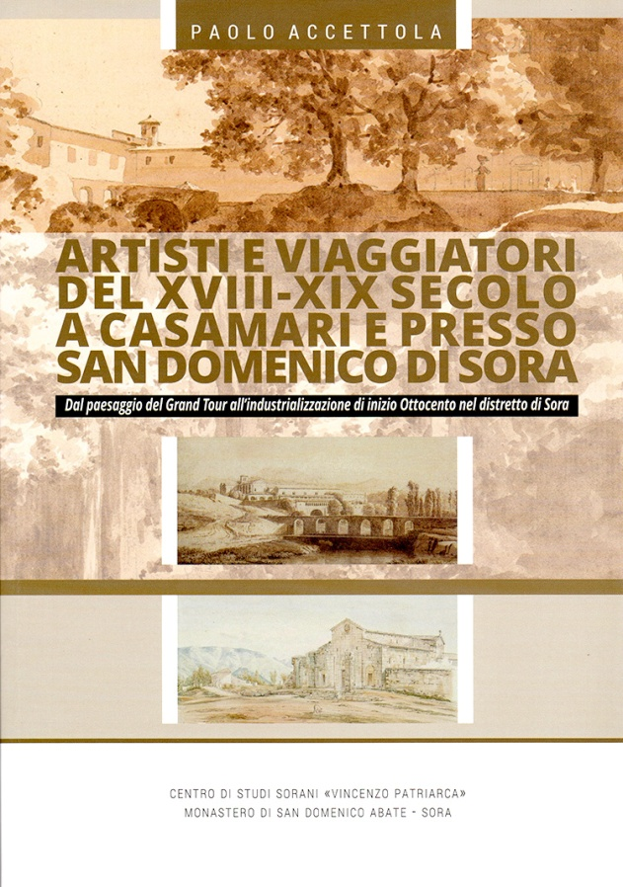

*Editing e prefazione* Luigi Gulia, *grafica* Gabriele Pescosolido,

Centro di Studi Sorani - Monastero di S. Domenico Ab. - Sora 2019

**Paolo Accettola** *Ingegnere, Socio del Centro di Studi Sorani.*

_____________________________________________________

**Venerdì 28 febbraio - ore 17**

**Sora, Piazza Indipendenza, Sala S. Tommaso**

**La Società Dante Alighieri-Comitato di Arpino APS cura il raccordo con le scuole**

**Vincenzo Ruggiero Perrino**

***Dante e il diritto***

**Vincenzo Ruggiero Perrino** *Laureato in Giurisprudenza****,***

*PhD in Storia del Teatro, autore di saggi storico-letterari.*

**Venerdì 6 marzo - ore 17**

**Sora, Piazza Indipendenza, Sala S. Tommaso**

**Santina Pistilli**

***Ieri, oggi, domani: le donne degli anni ‘60***

***fra tradizione e modernità raccontate da De Sica,***

***con Sofia Loren e Marcello Mastroianni.***

**Santina Pistilli** *Professoressa di Materie letterarie e Latino, Presidente del Centro Studi Marcello Mastroianni, autrice di studi storici.*

__________________________________________________________

**Venerdì 13 marzo - ore 17**

**Sora, Piazza Indipendenza, Sala S. Tommaso**

**Michele Ferri**

***L’ultima regina dei Borbone di Napoli:***

***Maria Sofia di Baviera.***

(Una storia in rosa, 4)

**Michele Ferri** *Professore di Italiano e Storia, autore di monografie e saggi storici, Socio del Centro di Studi Sorani.*

_____________________________________________________

**Venerdì 20 marzo - ore 17**

**Sora, Piazza Indipendenza, Sala S. Tommaso**

**Laura Gasbarrone** e **Mirella Tronci**

***La longevità: una sfida,***

***una opportunità o un problema?***

**Obiettivo 120 anni nella analisi dei centenari italiani**

**Modera**

**Donato Antonellis**

**Laura Gasbarrone** *Presidente dell’Accademia Lancisiana di Roma, Primario di Medicina Interna.*

**Mirella Tronci** *Primario di Microbiologia e Virologia Clinica, Membro del Consiglio Direttivo della Fondazione S. Camillo-Forlanini.*

**Donato Antonellis** *Primario di Chirurgia d’Urgenza, Membro del Consiglio Direttivo della Fondazione S. Camillo-Forlanini, Accademico dell’Accademia Lancisiana di Roma, Socio del Centro di Studi Sorani.*

***“DANTEdì” 2020***

**Patrocinio della Città di Sora - Assessorato alla Cultura**

**La Società Dante Alighieri-Comitato di Arpino APS cura il raccordo con le scuole**

**Mercoledì 25 marzo - ore 17**

**Sora, Palazzo Municipale - Corso de’ Volsci**

**Marcello Carlino**

***Mostri, diavolerie, espressionistiche vedute***

***d’inferno nella* Commedia *di Dante***

Saggio n. 4 della collana “Verso il settimo centenario (1321-2021) -

Cinque anni con Dante” promossa ed edita dal Centro di Studi Sorani

**Marcello Carlino** *Professore di Letteratura italiana contemporanea, Università degli Studi di Roma “La Sapienza”, critico letterario, saggista, scrittore, autore dei saggi della collana “Verso il settimo centenario (1321-2021) - Cinque anni con Dante”, Socio del Centro di Studi Sorani.*

___________________________________________________

**Venerdì 27 marzo - ore 17**

**Sora, Piazza Indipendenza, Sala S. Tommaso**

**Giacomo Reale**

***Il mondo di paese nei tempi andati***

***della nostra media Valle del Liri***

**Giacomo Reale** *Ingegnere meccanico, già dirigente d’azienda,*

*autore di ricerche etnostoriche.*

**___________________________________________________**

**Venerdì 24 aprile - ore 17**

**Sora, Piazza Indipendenza, Sala S. Tommaso**

**Giacomo Reale**

***Un bell’impasto di cultura popolare: proverbi,***

***tradizioni gastronomiche e giochi di una volta***

***nella nostra media Valle del Liri.***

**Giacomo Reale** *Ingegnere meccanico, già dirigente d’azienda,*

*autore di ricerche etnostoriche.*

**Venerdì 8 maggio - ore 17**

**Sora, Piazza Indipendenza, Sala S. Tommaso**

**Stefano Manlio Mancini**

***Antonio Canova e “la bellezza ideale”***

**Stefano Manlio Mancini** *Professore di Storia dell’Arte, autore di saggi storico-artistici, Socio del Centro di Studi Sorani*

*______________________________________________*

**Venerdì 22 maggio - ore 17**

**Sora, Piazza Indipendenza, Sala S. Tommaso**

**Donato Antonellis**

***Percorsi di scienza, umanità e misericordia:***

***storie di medici e di benefattori.***

(Seconda parte)

**Donato Antonellis** *Primario di Chirurgia d’Urgenza, Membro del Consiglio Direttivo della Fondazione S. Camillo-Forlanini, Accademico dell’Accademia Lancisiana di Roma, Socio del Centro di Studi Sorani.*

*Promozione e organizzazione*

**CENTRO DI STUDI SORANI “VINCENZO PATRIARCA”**

Fondato nel 1977

Casella Postale 121 - 03039 Sora

[www.centrodistudisorani.it](http://www.centrodistudisorani.it)

[studisorani@tin.it](mailto:studisorani@tin.it)

[studisorani@pec.it](mailto:studisorani@pec.it)

*Fondato nel 1977*

INCONTRI DI STORIA ARTE

CULTURA 2020

**Venerdì 17 Gennaio - ore 17**

**Sora, Piazza Indipendenza, Sala S. Tommaso**

**Laura Gasbarrone**

***Il culto della morte nei secoli:***

***ieri, oggi, forse domani.***

**Giovanni Minisola**

***Il dolore nelle arti figurative.***

**Laura Gasbarrone** *Presidente dell’Accademia Lancisiana di Roma,**Primario di Medicina Interna.*

**Giovanni Minisola** *Primario Emerito di Reumatologia,**Presidente Emerito della Società Italiana di Reumatologia,**Membro del Consiglio Direttivo dell’Accademia Lancisiana di Roma.*

________________________________________

**Venerdì 31 Gennaio - ore 17**

**Sora, Piazza Indipendenza, Sala S. Tommaso**

**Marcello Carlino**

***Un protagonista tra i maggiori della poesia***

***italiana del Novecento: Clemente Rebora.***

**Marcello Carlino** *Professore di Letteratura italiana contemporanea, Università degli Studi di Roma “La Sapienza”, critico letterario, saggista, scrittore, autore dei saggi della collana “Verso il settimo centenario (1321-2021) - Cinque anni con Dante”, Socio del Centro di Studi Sorani.*